Kállai Katalin
Van egy ház
(...és a galéria)
Tudja, az a fontos, hogy lelket adjunk a háznak.
– Lelket... igen.
Tartotta Mándy Iván, a megveszekedett városrajongó, aki a budapesti házak költészetét sűrítette prózába.
A ház életünk része. A hely, ahová tartozunk. Belénk ivódik. Minden részlete fontos. Az is, amit nem veszünk észre.
Van egy ház...
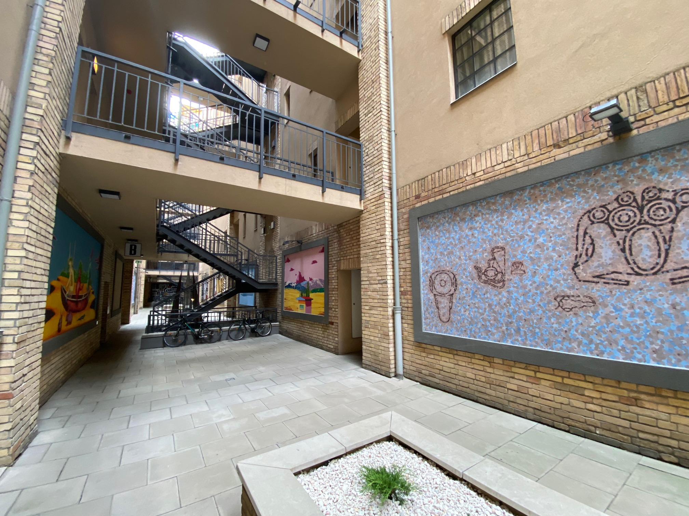
Az egyre zsibongóbb dunai metropolisz kü-lönlegessége. A 19. század vége felé, egészen pontosan 1868-ban építet-ték fel a Dunához közel, a híres 'mal-mi negyedben'. Jó tíz évvel később került a termény-kereskedő és szesz-gyáros Krausz Mayer cégének tulajdonába és azonmód nevet is kapott. A Krausz-fiú világszép szerelméről Gizellának nevezték el...
A malom, amely nem malom immár, mindmáig kultikus hely.
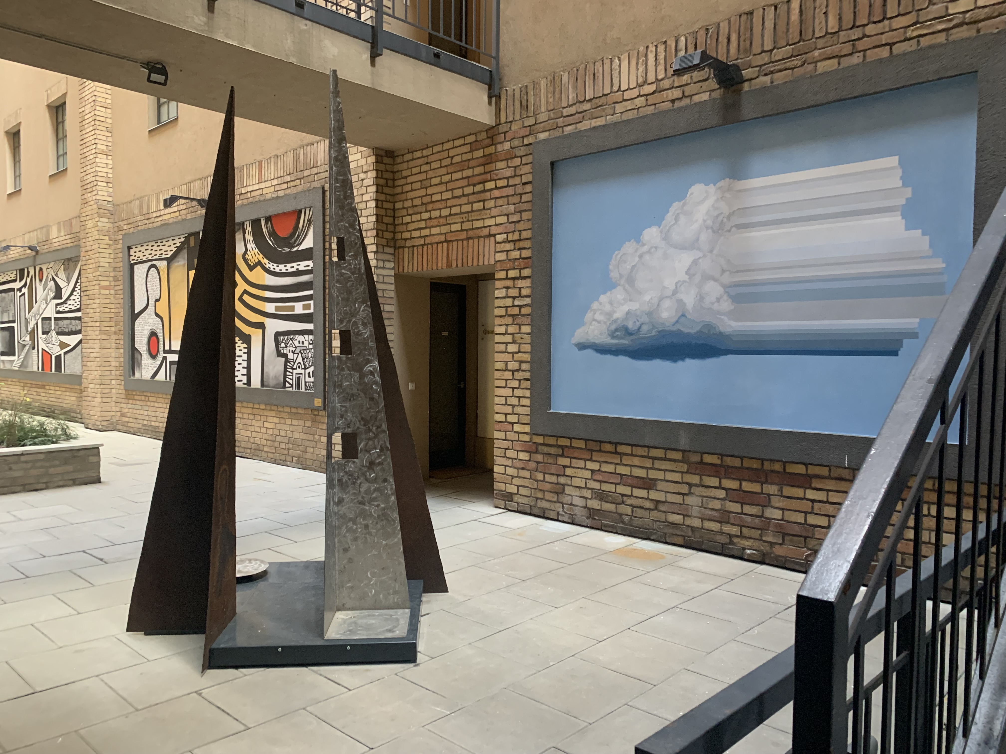
Eredeti „lakói“ arról lettek híresek, hogy nem riadtak vissza a modern, újító, bátor lépésektől. Bár építése idején a malom-negyed már létezett – öt malom is működött a környéken, köztük a hatvanas években alapított Concordia, a Pesti Molnárok és Sütők malma, és megvolt Elevátor is, azaz a tranzit gabonatároló – közülük mégis a Gizella tette meg a legbátrabb lépést. A malmok közt először a Gizella működött gőzgépekkel.Ezt az önmagában is egyedi, egészen különleges épületet tették még különlegesebbé a mai kor szülöttei... A zordon szépségű ipari környezetből elővará-zsolt loftlakások lakói négy esztendővel ezelőtt úgy döntöttek, hogy meghívják falaik közé a kortárs művészetet. Legyen olyan az épületszárnyak körülölelte belső átrium, mintha egy modern nagyvárosi galériába lép-nénk be... Ez-zel a gesztus-sal próbálták összegyűjteni a városlakók képzeletében megbúvó érté-keket, össze-hordani a vá-ros lelkekben őrzött szépsé-geit, lemásolni a látványt, amely a nagyvárosi létezésben nap mint nap örömöt okoz.
Huszonöt hatalmas képkeret várta, hogy megtöltsék mű-vészettel...
Nemrégiben avatták a tizenharmadik művet. Az örökké-valóságnak. Mert ezek a falra festett képek – Péter Ágnes Kapu című szobrával egyetemben – az örökkévalóságnak készülnek.
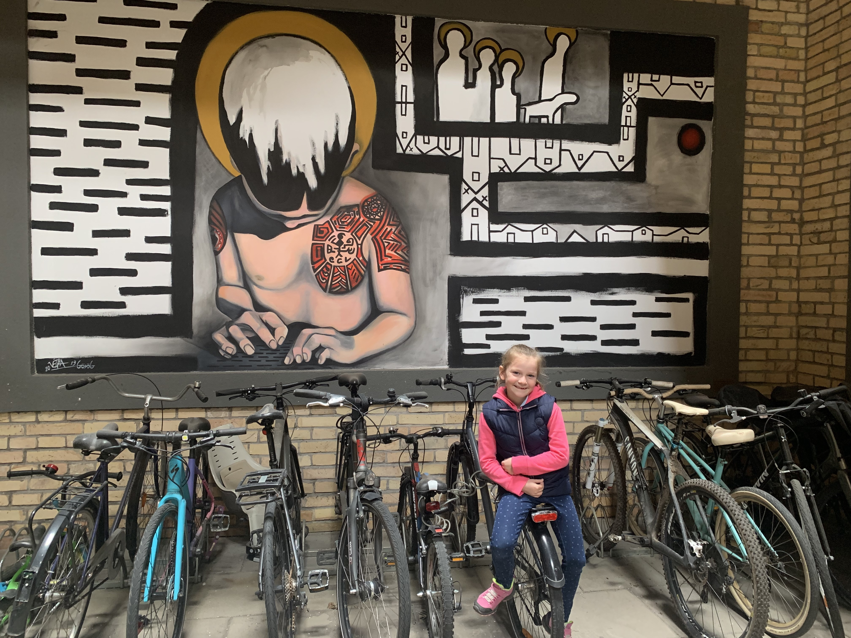
...A kisfiú, aki – a városok tengerében valahol – erre a célra kifejlesztett szuperérzékeny ujjaival egy 21. századi kompjúter billentyűit nyomogatja. Vagy ősi magyar rovásírást bogarász?... Középen nem más, mint egy teret széthasító kapu, amely a szunnyadó energiákat, a szédítő magasságokat meghódítani akaró örök emberi vágyat, a kirobbanó őserőt szimbolizálja. A fém büszke-ségét, a rozsdamarta sérülékenységet is le-győző végtelen erőt, az elmélyült játékot visszafogott szí-nekkel. Az idő-koptatta vörö-ses-barnától a vibráló acélszür-kén át a bizton-ságot adó, letisz-tult grafitszür-kéig.
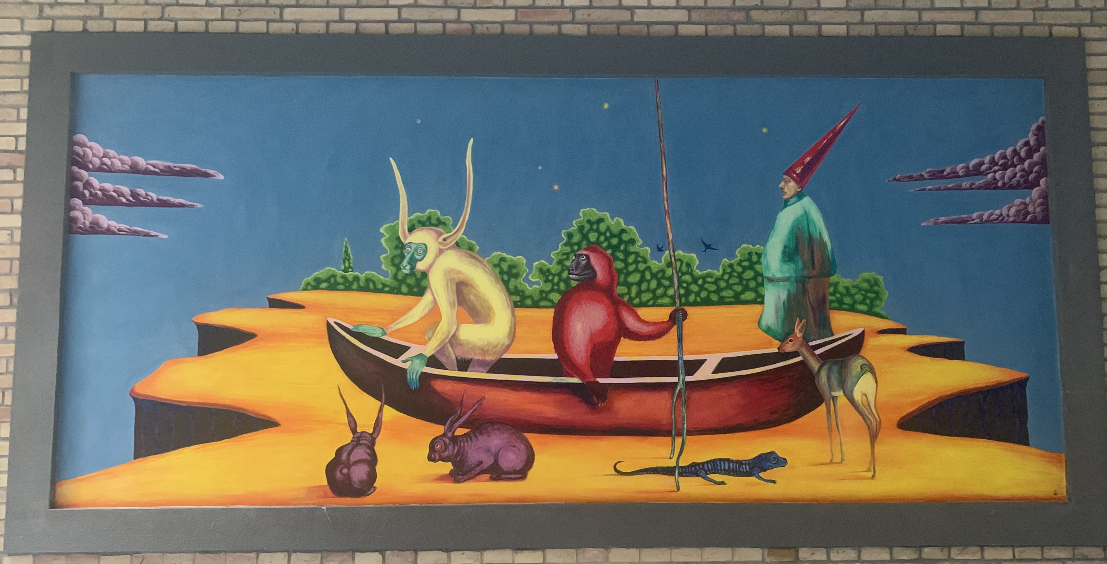
Amott egy egész nyírfaerdő, amely nagyvá-rosi pinkekben tobzódó, harsány színeivel egy új kor – az ifjúság maga. ...Ott Noé bárkája indul egy ismeretlen világba, belsejében döbbent tekintetű állati lényekkel, akik már tudják, hogy a mel-lettük ácsorgó emberi mágus elveszítette evilági hatalmát.
...Másutt egy mágikus szimbolumokkal zsúfolt belső utazás letisztult alakzatai, melyek a multat forrasztják eggyé a tudatunk mélyén lappangó jövővel. ...Balra egy gyászában ordító kakas a villásreggelire készült egyetlen tükörtojás felett. ...Szemben lágy-kék égen úszkáló felhő, mely a mátrixban sokszorozza meg ön-maga pillantnyi valóságát.
Verebélyi Diána & Görög László, Péter Ágnes, Kuzma Eszter Júlia és Friedrich Barnabás, Kótai Tamás, Ferenczy Zsolt, Gulyás Andrea Katalin, Varga Andrea... A létezésünk lenyomatait falra álmodó mű-vészek. A Gizella malom legújabb kori története, amely – ennyit tán megengedhetünk magunknak – akkor teljesedett be, mikor a falai között létrehozott galériát elkezdték becézni. Ki gondolta volna, hogy a büszke Dalnoky Gizellából, akiről az épületet közel százötven éve elnevezték egyszer csak Gizi lesz. Igen, így emlegeti a városi szleng a Gizella malomban létrehozott kortárs tárlatot.
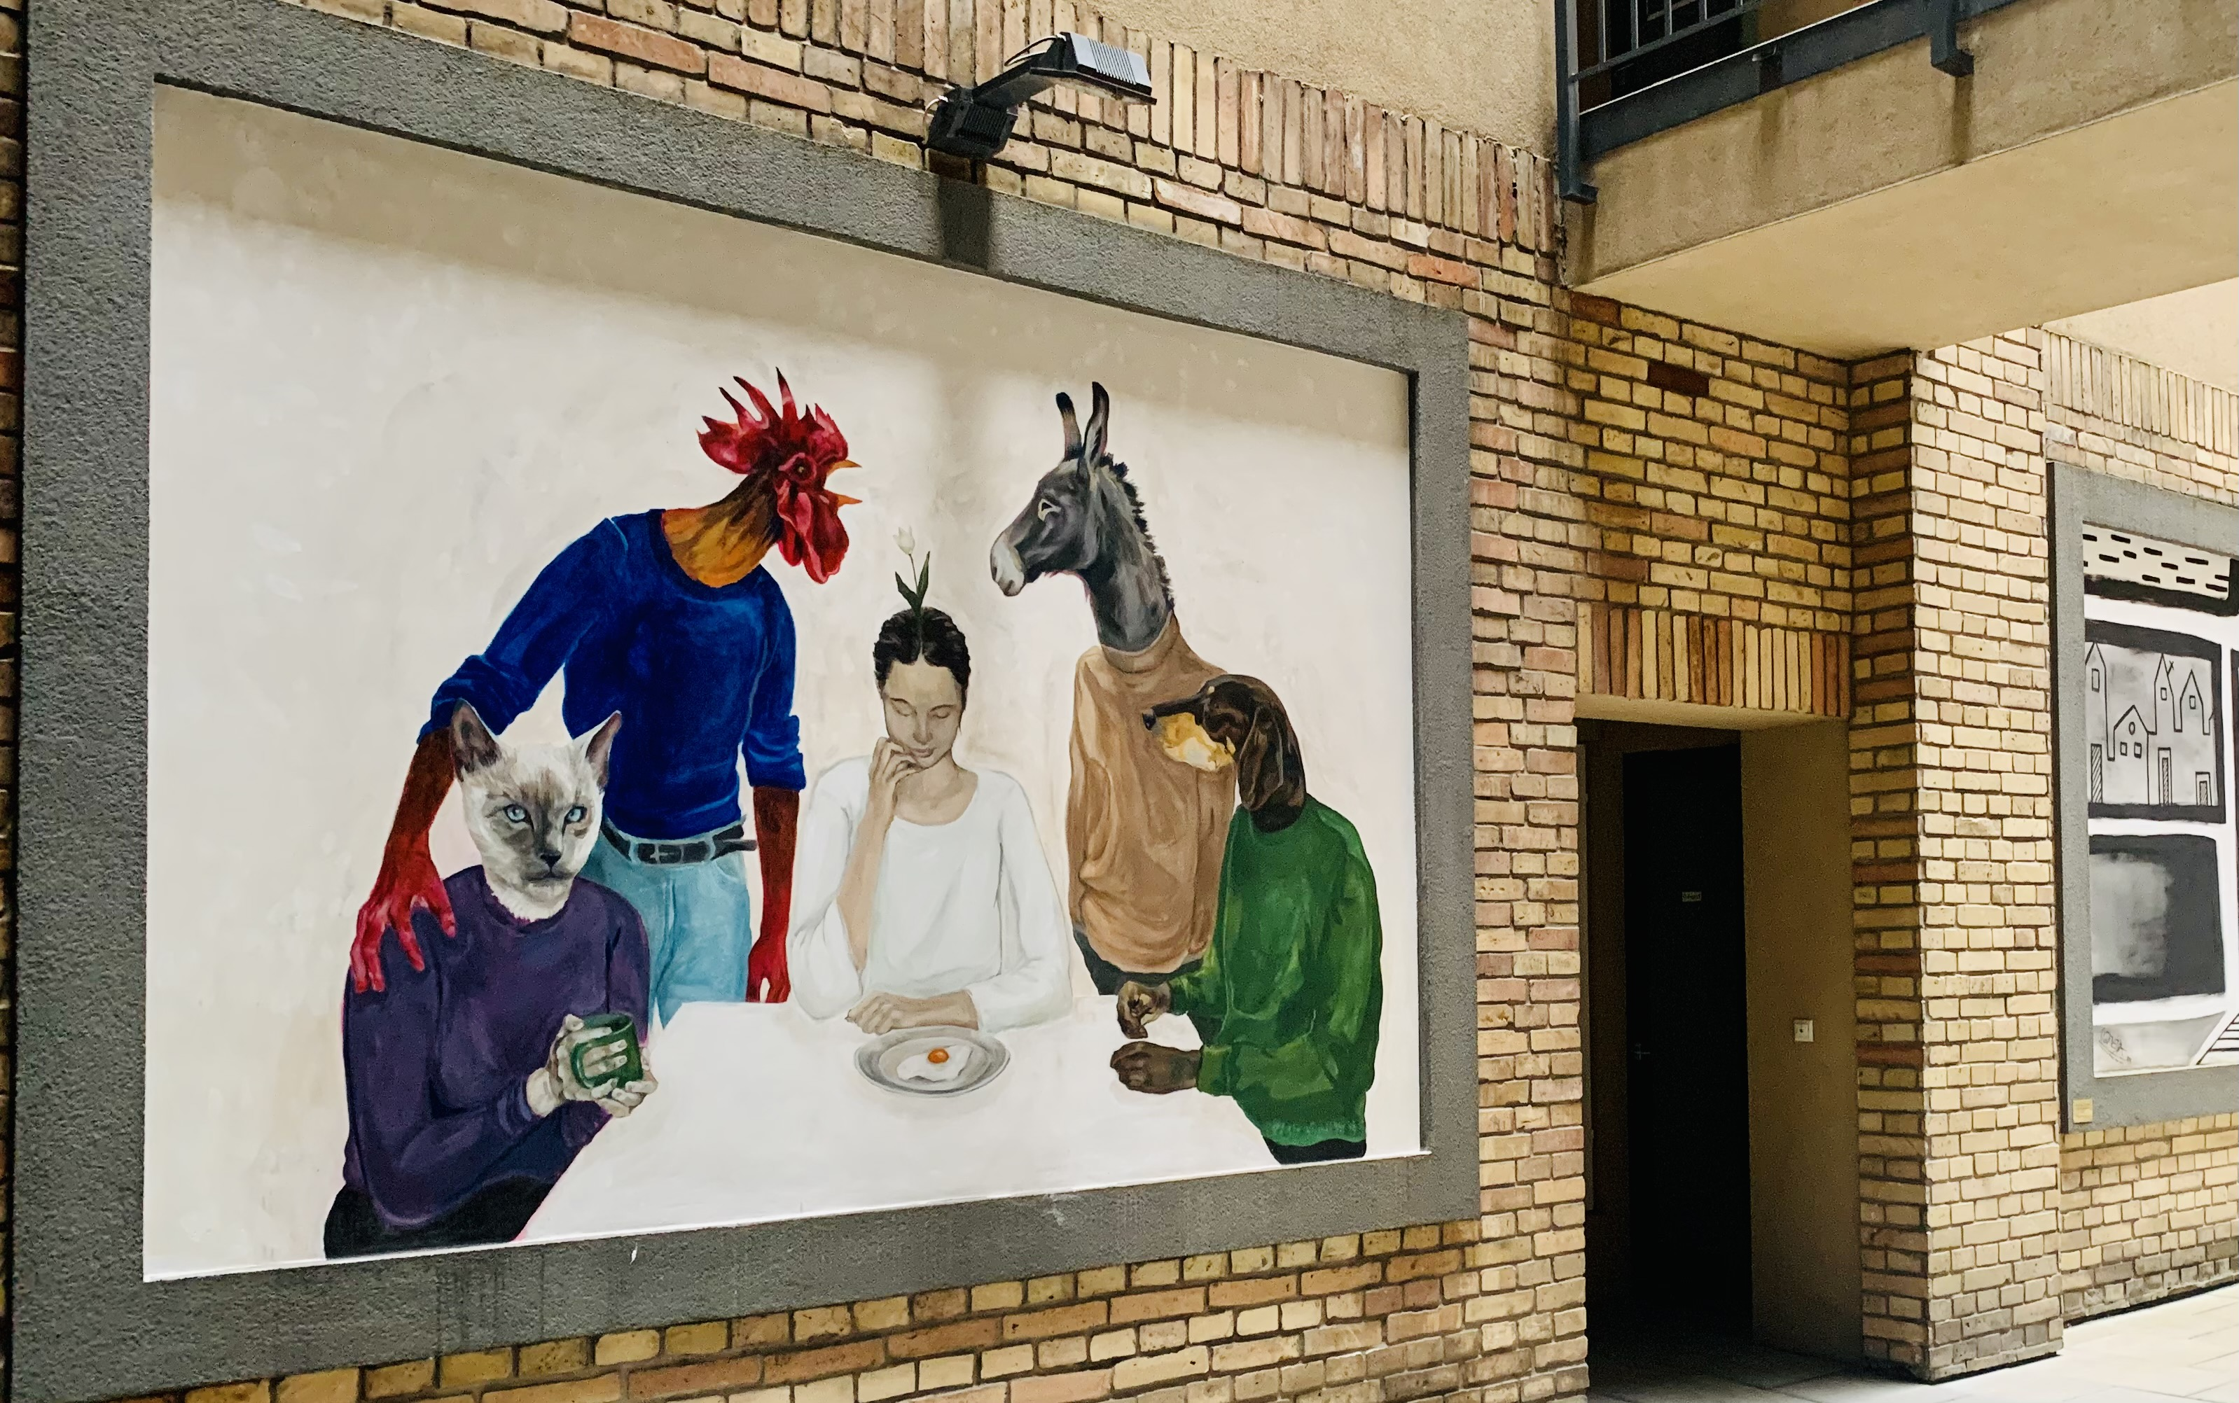
„Ő“ a Gizi...

A galéria tizen-negyedik művének ünnepélyes átadója június 16-án este hatkor lesz a 'Gizi-ben'. Varga Andrea Brunch című fres-kóját avatják.

